Imkerruppichteroth.de/naturnahe-betriebsweise

Naturnahe Bienenhaltung
Liebe Imkerinnen und Imker. An dieser Stelle möchten wir einen Austausch rund um das Thema naturnahe Bienenhaltung anbieten. Die Ansichten, was naturnahe oder naturgemäße Bienenhaltung bedeutet, gehen auseinander. Ob Bio-Imkern, ökologisches Imkern, wesensgemäßes Imkern, Naturwabenbau oder alternative Beutenformen, hier werden verschiedene Ansätze vorgestellt und diskutiert.
Erfahrungen mit der Warré-Beute (Josef)
Abt Émile Warré (1867-1951) aus Frankreich hat ein Beutensystem entwickelt, welches mit dem Stabilbau arbeitet, d. h. auf Rähmchen verzichtet und sogenannte Oberträger besitzt, an die die Bienen die Waben anbauen; es handelt sich also um Naturwabenbau. Das Beutensystem besteht aus gestapelten Zargen, von denen zwei Zargen übereinander einer senkrechten Dadant-US-Wabe entsprechen. Émile Warré sieht vor, nur im September Honig zu ernten, er geht von Honigernten von 10…15kg pro Jahr aus, also weit weniger als mit der Magazinimkerei erreichbar ist. Ein Vorteil sind klar die Kosten, es fallen keine Kosten für Rähmchen und Mittelwände an. Kann man sich die Zargen selber bauen, sind die Gesamtkosten sehr gering.
Während Émile Warré wohl vorzugsweise mit der Italienischen Biene (Apis mellifera ligustica) arbeitete, sind bei uns im Bergischen Land die Carnica Biene (Apis mellifera carnica), die Buckfast Biene (Apis mellifera buckfast) und natürlich auch Mischformen dieser beiden verbreitet. Welche Bienenrasse für die Warré-Beute die beste ist, ist mir unklar. Ich habe aber die Erfahrung gemacht, dass Schwärme (Carnica-Buckfast) oft wieder ausziehen; vielleicht ist aber auch die Größe des Innenraumes in Kombination mit einem offenen Gitterboden ungünstig. Durch den Stabilbau ist eine Schwarmkontrolle so gut wie unmöglich, es müssen also Schwärme in Kauf genommen werden. Je nach Standort kann es dabei natürlich Irritationen der Nachbarn geben.
Siehe www.oekobeute.de/de/warre/bienenhaltung_fuer_alle_(emile_warre).pdf

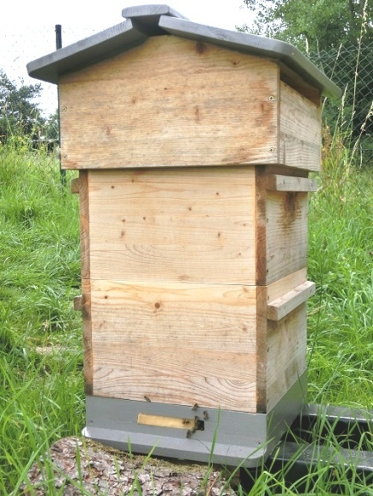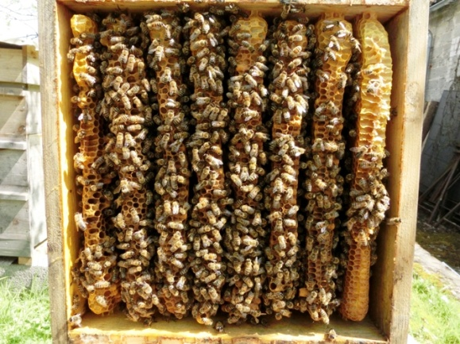

Erfahrungen mit der Oberträgerbeute (Josef)
Die Oberträgerbeute (engl. Top Bar Hive) ist eine Trogbeute mit schrägen Wänden; in einer Trogbeute hängen alle Waben nebeneinander. Die Waben selbst werden durch die Bienen an einem Oberträger angebaut, auch hier liegt also Naturwabenbau vor. Der Winkel der langen Wände ist so gewählt, dass die Bienen die Waben nicht an den Seiten anbauen, die Waben sind mit dem Oberträger leicht herausnehmbar. Auch hier entfallen die Kosten für Rähmchen und Mittelwände. Diese Beutenform wurde wohl für Länder in Afrika entwickelt.
In der Oberträgerbeute ist eine Durchsicht in allen Details gut möglich, somit auch eine Schwarmkontrolle. Es kann mit einem Königinnen-Absperrgitter gearbeitet werden, welches dann senkrecht in der Beute befestigt wird. Ein großer Vorteil ist beim Prinzip der Trogbeute (die auch mit Rähmchen möglich ist) das Arbeiten auf gleicher Höhe ohne regelmäßiges Heben von vollen Zargen. Das ist sehr bequem und rückenschonend.
Insgesamt kann es für Anfänger ein Vorteil sein, eine Beutenform ohne Rähmchen und Mittelwände zu wählen, um die Startkosten gering zu halten, insb. wenn man sich die Beute selber bauen kann. Im Vergleich mit einer Zanderbeute könnten dabei 20 Euro pro Zarge gespart werden, also z. B. bei vier Zander-Zargen 80 Euro. Für viele Bieneninteressierte bei uns in Deutschland sind diese Kosten aus meiner Sicht allerdings nicht ausschlaggebend, anders als vielleicht in Afrika.
Siehe https://www.lwg.bayern.de/bienen/haltung/082495/index.php

